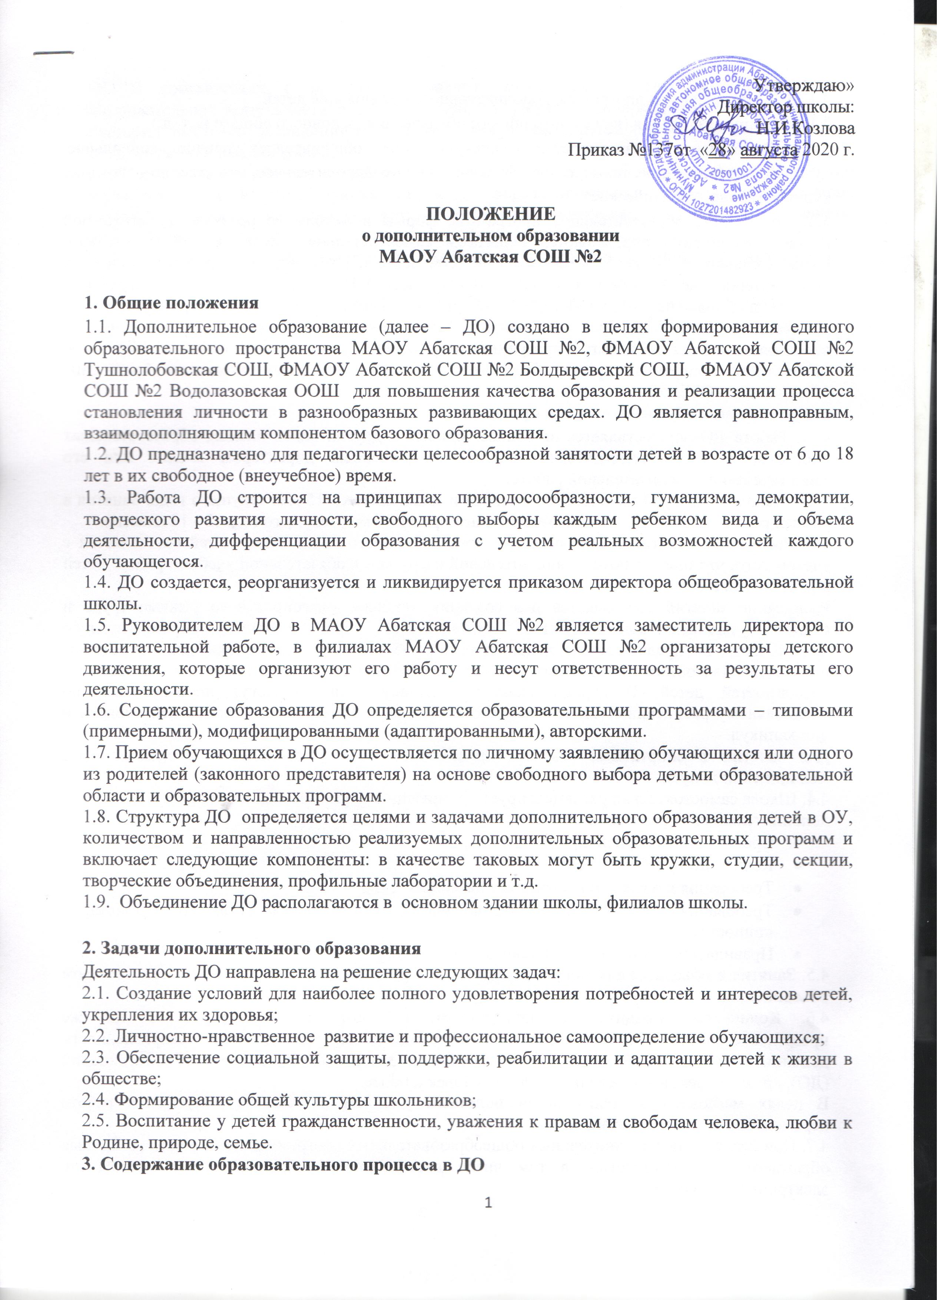Утверждаю»

Директор школы:

Н.И.Козлова

Приказ №137от «28» августа 2020 г.

**ПОЛОЖЕНИЕ**

**о дополнительном образовании**

**МАОУ Абатская СОШ №2**

**1. Общие положения**

1.1. Дополнительное образование (далее – ДО) создано в целях формирования единого образовательного пространства МАОУ Абатская СОШ №2, ФМАОУ Абатской СОШ №2 Тушнолобовская СОШ, ФМАОУ Абатской СОШ №2 Болдыревскрй СОШ, ФМАОУ Абатской СОШ №2 Водолазовская ООШ для повышения качества образования и реализации процесса становления личности в разнообразных развивающих средах. ДО является равноправным, взаимодополняющим компонентом базового образования.

1.2. ДО предназначено для педагогически целесообразной занятости детей в возрасте от 6 до 18 лет в их свободное (внеучебное) время.

1.3. Работа ДО строится на принципах природосообразности, гуманизма, демократии, творческого развития личности, свободного выборы каждым ребенком вида и объема деятельности, дифференциации образования с учетом реальных возможностей каждого обучающегося.

1.4. ДО создается, реорганизуется и ликвидируется приказом директора общеобразовательной школы.

1.5. Руководителем ДО в МАОУ Абатская СОШ №2 является заместитель директора по воспитательной работе, в филиалах МАОУ Абатская СОШ №2 организаторы детского движения, которые организуют его работу и несут ответственность за результаты его деятельности.

1.6. Содержание образования ДО определяется образовательными программами – типовыми (примерными), модифицированными (адаптированными), авторскими.

1.7. Прием обучающихся в ДО осуществляется по личному заявлению обучающихся или одного из родителей (законного представителя) на основе свободного выбора детьми образовательной области и образовательных программ.

1.8. Структура ДО определяется целями и задачами дополнительного образования детей в ОУ, количеством и направленностью реализуемых дополнительных образовательных программ и включает следующие компоненты: в качестве таковых могут быть кружки, студии, секции, творческие объединения, профильные лаборатории и т.д.

1.9. Объединение ДО располагаются в основном здании школы, филиалов школы.

**2. Задачи дополнительного образования**

Деятельность ДО направлена на решение следующих задач:

2.1. Создание условий для наиболее полного удовлетворения потребностей и интересов детей, укрепления их здоровья;

2.2. Личностно-нравственное развитие и профессиональное самоопределение обучающихся;

2.3. Обеспечение социальной защиты, поддержки, реабилитации и адаптации детей к жизни в обществе;

2.4. Формирование общей культуры школьников;

2.5. Воспитание у детей гражданственности, уважения к правам и свободам человека, любви к Родине, природе, семье.

**3. Содержание образовательного процесса в ДО**

3.1. В ДО реализуются программы дополнительного образование детей:

3.1.1. Различного уровня (начального общего образования, основного общего и. т. д.)

3.1.2. Различных направленностей (общекультурное, общеинтеллектуальное, социальное, духовно – нравственное, техническое, физкультурно - оздоровительное, естественно – научное, художественно - эстетическое).

3.3. Содержание образовательной программы, формы и методы ее реализации, возрастной состав объединения определяются педагогом самостоятельно, исходя из образовательно-воспитательных задач, психолого-педагогической целесообразности, санитарно-гигиенических норм, материально-технических условий, что отражается в Пояснительной записке программы.

3.4. Педагогические работники ДО могут пользоваться типовыми (примерными) – рекомендованными Минобрнауки России и Министерством культуры РФ – программами, самостоятельно разрабатывать программы и соответствующие приложения к ним либо использовать программы других образовательных учреждений дополнительного образования детей (далее – ОУДОД).

**4. Организация образовательного процесса**

4. 1. Работа ДО осуществляется на основе годовых и других видов планов, образовательных программ и учебно-тематических планов, утвержденных директором школы или его заместителем по воспитательной работе.

4.2. Учебный год в ДО начинается 1 октября и заканчивается 15 мая текущего года. Занятия в рамках реализации ФГОС начинаются с 1 сентября по 26 мая текущего года (2 - 10 классы).

4.3. Расписание занятий в объединениях дополнительного образования детей составляется с учетом того, что они являются дополнительной нагрузкой к обязательной учебной работе детей и подростков в ОУ.

Расписание занятий составляется для создания наиболее благоприятного режима труда и отдыха учащихся администрацией организации, осуществляющей образовательную деятельность, по представлению педагогических работников с учетом пожеланий учащихся, родителей (законных представителей) несовершеннолетних учащихся и возрастных особенностей детей. В период школьных каникул занятия могут производиться по специальному расписанию. Занятия обучающихся могут проводиться в любой день недели и дни каникул.

Для занятий в спортивных секциях, тренажерном зале у обучающегося должен быть медицинский допуск.

4.4. Школа самостоятельно регламентирует организацию образовательного процесса дополнительного образования:

* Сроки и этапы обучения;
* Количество учебных часов;
* Требования к одежде обучающихся на занятиях ДО;
* Требования к индивидуальному оснащению обучающихся на занятиях (что он должен приносить с собой);
* Правила для обучающихся детского объединения;

4.5. Занятия в объединениях могут проводится по группам, индивидуально или всем составом объединения.

4.6. Количество учащихся в объединении, их возрастные категории, а так же продолжительность учебных занятий в объединении зависят от направленности дополнительных общеобразовательных программ. Списочный состав детских объединений (ДО), кружков, секций определяется: 6-15 человек и более.

В целях массового обучения детей полезным умением и навыком допускается работа переменным составом обучающихся.

4.7. При реализации дополнительных общеобразовательных программ используются различные образовательные технологии, в том числе дистанционные образовательные технологии, электронное обучение.

4.8. В соответствии с программой педагог может использовать различные формы образовательной деятельности: аудиторные занятия, лекции, семинары, практикумы, экскурсии, концерты, выставки, экспедиции и др. Занятия могут проводиться как со всем составом, так и по группам или индивидуально.

4.9. Педагог самостоятелен в выборе системы оценок, периодичности и форм аттестации обучающихся. В ДО используются следующие формы аттестации (опросы, собеседования, доклады, рефераты, олимпиады, смотры, фестивали, конкурсы, выставки, конференции, концерты, публикации и др.).

4.10. Каждый обучающийся имеет право заниматься в объединениях разной направленности, а также изменять направление обучения.

4.11. в период сложной эпидемиологической ситуации занятия ДО проводятся дистанционно.